**江苏省仪征中学2024—2025学年度第二学期高二地理提升性练习8**

研制人：刘永飞 审核人：秦文俊

班级：___________姓名：___________学号：__________时长：75分钟

**一、选择题**

2019年9月至2020年1月，澳大利亚一场“灾难级”的山火肆虐。昆士兰州、新南威尔士州等地山火持续燃烧，直到“百年一遇”的大暴雨才熄灭。图1是“澳大利亚行政区划及人口分布示意图”，读图完成1～2题。

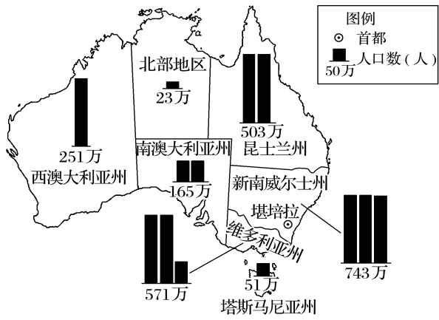

图1

图

1．澳大利亚各行政区

A．依据单一指标划分 B．植被类型基本相同

C．有明确的边界和地理位置 D．人口合理容量均保持一致

2．本次暴雨给当地带来的影响有

①河网密度增大，城市供水系统被破坏　②居民迅速迁移，影响人口数量和分布

③地表径流量大幅增加，阻碍交通出行　④将山火灰烬冲入河流，造成水体污染

A．①② B．①③ C．②④ D．③④

荒漠化治理是关乎国土生态安全及国民经济和社会可持续发展的战略问题。“片圈面”防护林体系建设模式，是从片、圈、面，依次种植农田防护林网、大型基干防风防沙林带、封沙育林育草带，构成带、片、网，防、经、用和乔、灌、草相结合的综合防护林体系。图2为我国西北地区“片圈面”防护林体系建设模式结构示意图，据此完成3～4题。

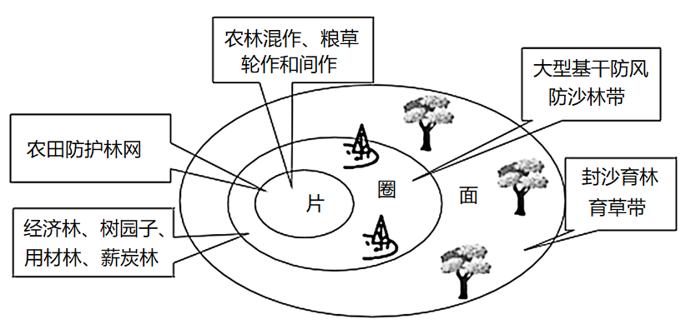

图2

图

3. “片圈面”防护林体系荒漠化治理模式效果显著的主要原因是

A. 立体种养结合，水资源消耗量少 B. 片圈面划分明确，防护林种类多

C. 土地产出率较高，经济效益较好 D. 植被覆盖率高，防风固沙效果好

4. 构成“片圈面”防护林体系的植被都具有的特征是

①扎根深 ②耐旱 ③枝叶茂盛 ④速生

A. ①② B. ①④ C. ②③ D. ③④

平顶山属资源型工业城市，原煤储量100亿吨，居中南地区首位；钠盐储量3300亿吨，被誉为“中国岩盐之都”。平顶山“因煤而立、因煤而兴”，随着煤炭资源的逐渐枯竭，以及国家宏观经济政策的影响，传统产业优势减弱、发展动力不足，转型发展成为必由之路。纵向主导产业链是以煤炭及煤炭伴生资源的开采加工为主，横向耦合产业链是对各种副产、次级资源的循环利用，发展纵向主导产业链和横向耦合产业链相结合的煤炭循环经济产业链成为煤炭企业实现可持续发展的必然选择。图3示意平顶山地理位置。读图，完成5～7题。

图3

图

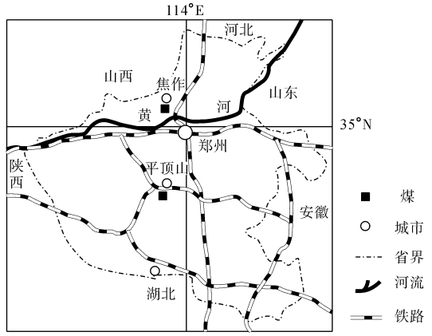

5. 平顶山开发煤炭资源的有利条件是

A. 地处河南西北部，位置优越 B. 北部紧临黄河，水源条件好

C. 邻近南方缺煤省份，市场广阔 D. 我国重要的能源和重工业基地

6. 平顶山的转型之路

A. 提高第二产业的比重 B. 从资源主导到旅游主导

C. 立足本地资源，培育新的主导产业 D. 延长产业链，发展煤化工和盐化工

7. 以下煤炭循环经济产业链中属于矿区横向耦合产业链的是

A. 煤炭—电力—电解铝—市场 B. 灰渣、粉煤灰—建材厂—建材产品

C. 煤炭—气化—化工—市场 D. 煤炭—液化（煤变油）—化工—市场

省会“首位度”指的是省会城市的经济总量占全省经济总量的比例。下表为2020年部分省会“首位度”排序，阅读材料完成8～10题。



8. 省会“首位度”高说明

A. 全省经济更发达 B. 全省发展不均衡 C. 全省城市数量多 D. 省会辐射作用强

9. 南京的省会“首位度”低主要是因为

A. 矿产资源短缺 B. 上海垄断各类资源 C. 劳动力价格高 D. 省内各市实力强劲

10. 下列做法会提高省会首位度的是

A. 设立河北雄安国家级新区 B. 设立天津国家综合改革创新滨海新区

C. 重庆从四川分离设为直辖市 D. 顺丰在湖北鄂州布局国际物流核心枢纽

国际产业链重构是全球化分工的必然结果，合理的产业链转移，符合经济发展规律，向东南亚5国（越南、泰国、马来西亚、印尼、菲律宾）转移部分产业是我国产业升级过程中必然会出现的现象。图4为我国向东南亚5国转移的部分产业示意图，据此完成11～13题。

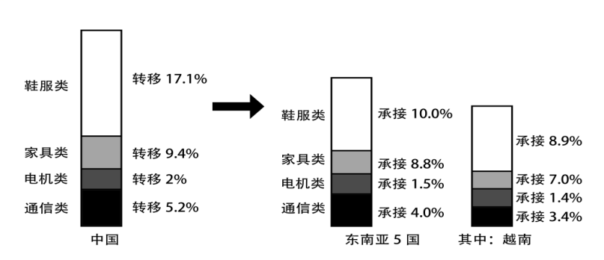

图4

图

11. 目前国际产业转移

A. 自然资源逐渐成为重要的因素 B. 高新技术产业的转移比重较大

C. 经济结构调整加速了产业转移 D. 日本、韩国已成为主要转入国

12. 东南亚5国中，越南成为我国产业转移的主要承接国，主要原因是越南

A. 科技水平相对较高 B. 劳动力数量最丰富

C. 劳动力成本最低廉 D. 地理位置条件优越

13. 我国部分产业转出后，对我国产生的影响有

①生活用品等消费市场萎缩 ②国内生产总值下降 ③部分就业岗位减少 ④利于产业结构优化

A. ①② B. ①④ C. ②③ D. ③④

海河是我国华北地区的最大水系。海河水系由海河干流和上游的五大支流组成，水系呈扇形，汇水集中。图5示意海河水系和水利工程，据此完成14～16题。

图5

图

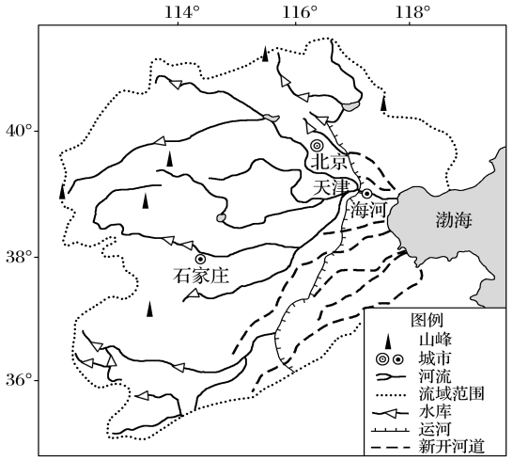

14．海河流域新开河道的主要功能是

A．减缓洪涝 B．改善航运 C．发展水电 D．灌溉农田

15．相比于河流下游，在河流上游修建水库的主要目的是

A．拦截泥沙 B．调节径流 C．涵养水源 D．调节气候

16．促进海河中下游地区可持续发展应采取的措施是

①完善农田排水设施 ②大力发展桑基农业 ③流域水资源统一调配 ④加大退田还湖力度

A．①② B．①③ C．②③ D．③④

苏伊士经贸合作区是中国国家级境外经贸合作区的典范。目前一期工程已经完工，吸引了诸多中国企业落户，被称为荒漠中的“工业绿洲”。读图6“苏伊士经贸合作区位置图”，完成17～18题。

17．利用埃及的资源优势，苏伊士经贸合作区可以发展的工业部门是

图6

图

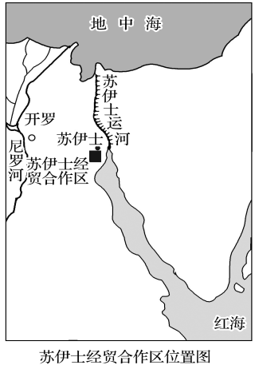

A．光伏企业、水电开发

B．石油装备、纺织服装

C．钢铁工业、有色金属冶炼

D．电子产品研发、食品加工

18．苏伊士经贸合作区的建设对埃及的影响有

①推动工业化进程　②提高苏伊士运河的航运能力

③增加税收与就业　④促进城镇化水平提高

A．①②③ B．①②④ C．①③④ D．②③④

图7示意世界上部分国家的资源环境安全系数，读图回答19～20题。

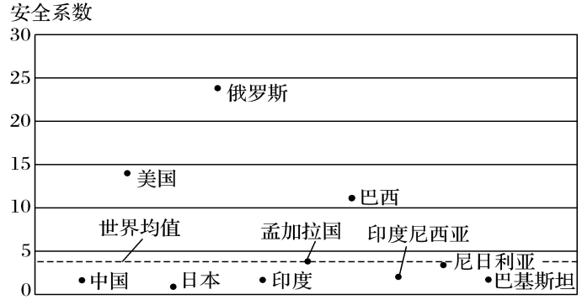

图7

图

19．俄罗斯资源环境安全系数高主要是因为

A．地大物博，地广人稀 B．农业生产自然条件优越

C．矿产资源种类多，分布集中 D．气温低，人均消费水平较低

20．制约日本资源环境安全系数的主要因素是

A．消费水平 B．科技水平 C．资源禀赋 D．经济发展水平

随着我国经济的发展以及城镇化进程的加快，我国耕地非农化现象日益严峻，这将对我国的粮食安全带来一系列问题，直接威胁我国社会的可持续发展。图8示意我国新疆地区2001～2015年耕地面积变化，据此完成21～23题。

图8

图

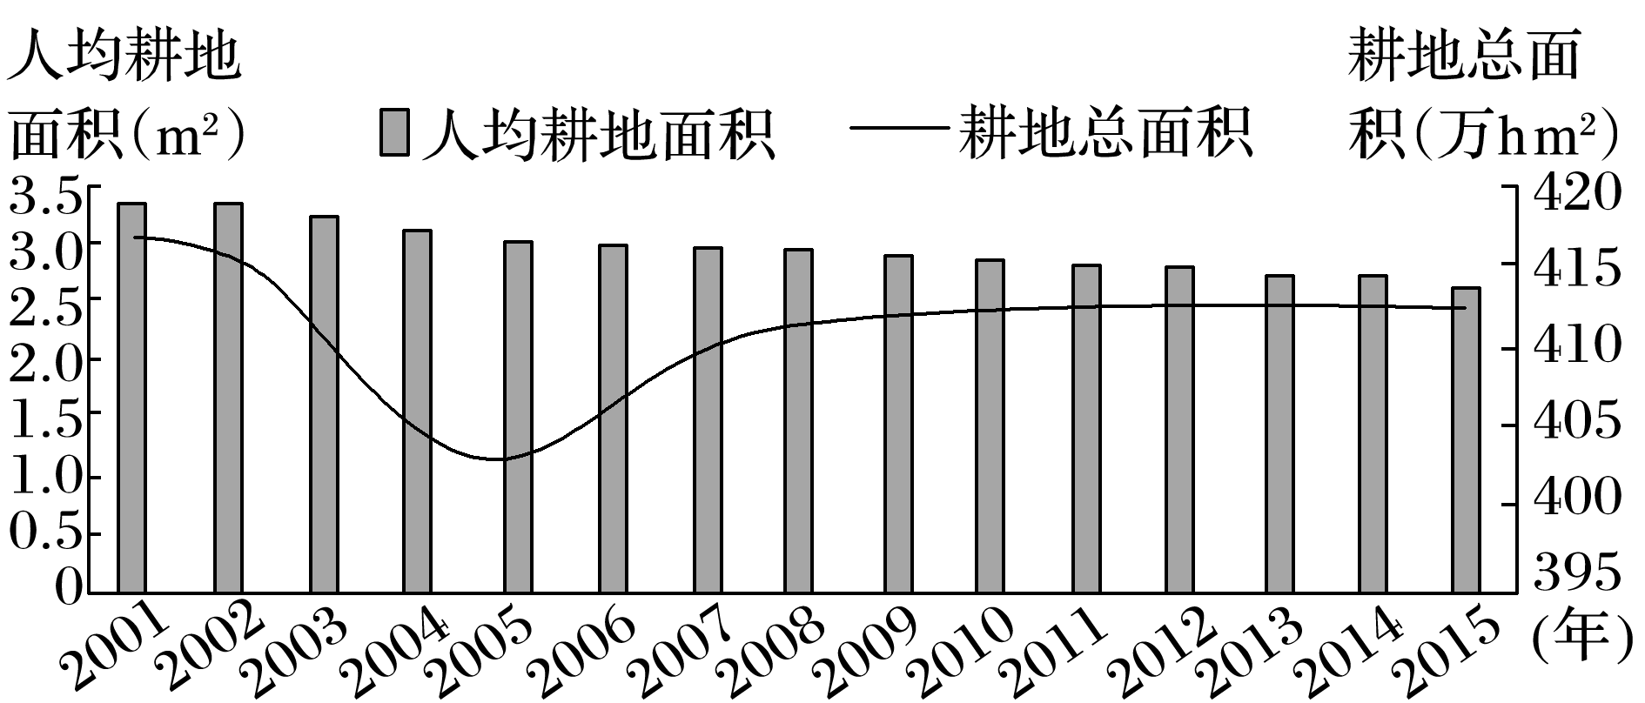

21．新疆2005～2007年耕地总面积增幅较大，其原因最可能是

A．年降水量显著增多 B．全球气候持续变暖

C．后备耕地资源开垦 D．国家土地政策调整

22．新疆2011～2015年可能出现的情况有

A．农业条件恶化 B．工业发展较慢 C．人口数量增多 D．城市数量剧增

23．为改善新疆耕地非农化现象，可采取的措施是

A．积极植树造林 B．发展集约工业 C．严控土地流转 D．加大垦荒力度

二、综合题：本大题共3题，共计54分。

24．阅读图文材料，完成下列要求。（18分）

材料一 江苏省昆山市地处江苏省东南部，总面积927.68平方公里。改革开放以来，昆山以创办工业小区起步，实现了“农转工”“内转外”“散转聚”“低转高”“大转强”的跨越式发展，从原来的农业县跃升为全国县域经济发展“领头羊”。图9示意昆山地理位置。

图9

图

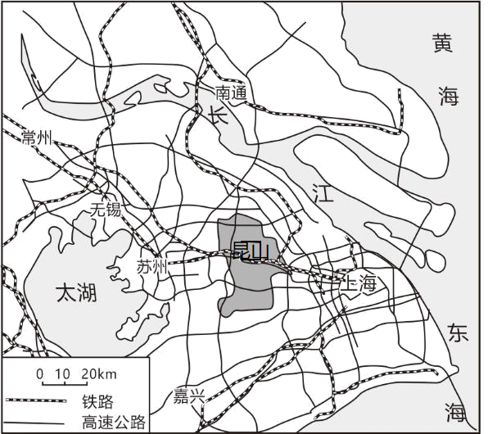

材料二 在二十大党代表通道上，昆山市委书记说，昆山吸引外资的最大底气是产业链优势。昆山能够一直保持全球笔记本电脑1/3的市场份额，其背后逻辑就是昆山一直坚持“缺什么招什么”，打造了一条完整的笔记本电脑产业链。目前昆山已经形成集原材料、面板、模组、整机、装配于一体的电子信息完整产业链。其中，以面板、PCB、零组件、整机组装等领域较为突出，昆山也由此成为长三角地区重要的电子信息化产业制造基地。图10示意昆山电子信息产业链。

图10

图

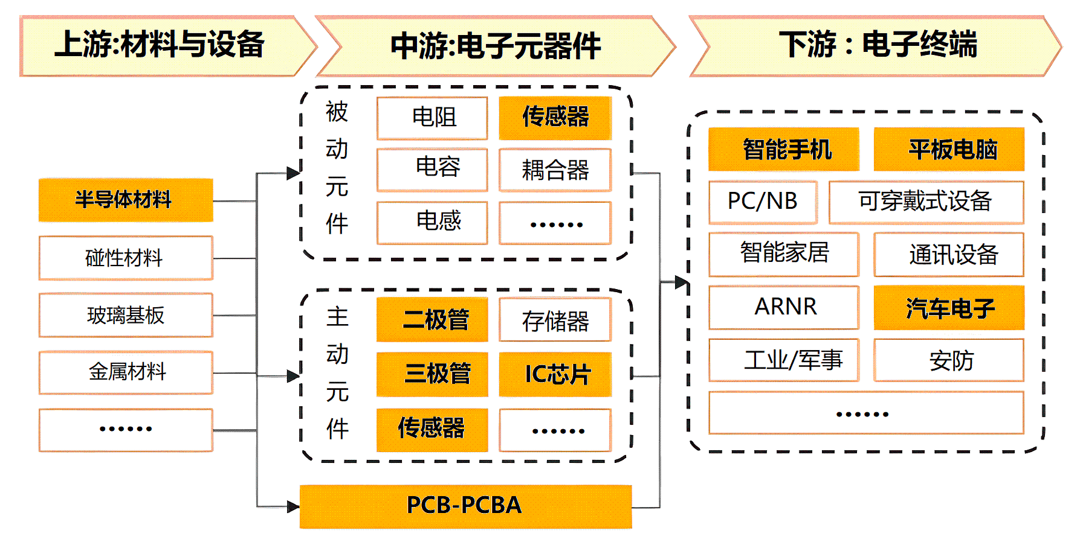

（1）指出昆山市发展外向型经济战略的区位优势。（6分）

（2）与改革开放初期相比，分析近年来昆山市加快产业结构升级的原因。（6分）

（3）请列举昆山市打造完整产业链的益处。（6分）

25． 阅读材料，回答下列问题。（18分）

材料一 新疆煤炭资源丰富，占全国煤炭预测储量的40.5%，被列为全国大型煤炭基地之一。新疆在中国能源梯队中，正逐渐由“后备军”转变成“先锋营”。为促进新疆煤炭资源开发，国家提出了“疆煤东运”的发展战略。近年来，国家又大力实施“疆电外送”工程，实现“煤从空中走，电送全中国”，进一步促进了新疆煤炭资源的开发。

材料二 图11为“疆电外送”工程示意图。

图11

图

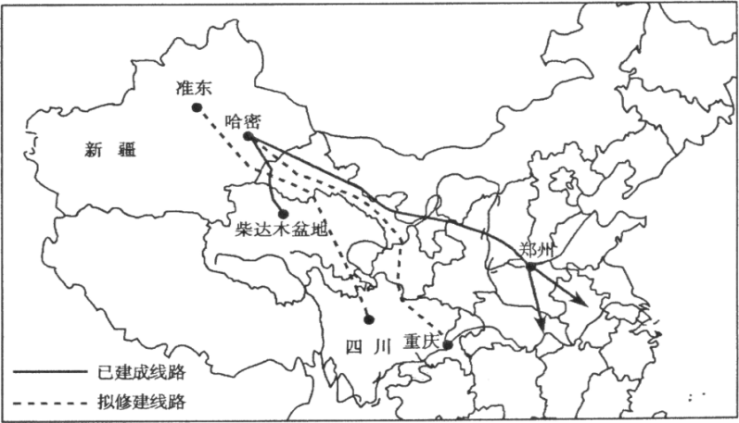

（1）简述国家大力实施“疆电外送”工程的地理背景。（6分）

（2）与传统“疆煤东运”相比，简述“疆电外送”对新疆和东部地区的影响。（8分）

（3）除能源跨区域调配外，简述缓解东部地区电力供应紧张的对策。（4分）

26．阅读材料，完成下列问题。（18分）

白鹤滩水电站位于云南省巧家县和四川省宁南县境内，是仅次于三峡水电站的世界第二大水电站，也是实施“西电东送”的国家重大工程，图12为白鹤滩水电站位置示意图及纪念邮票。

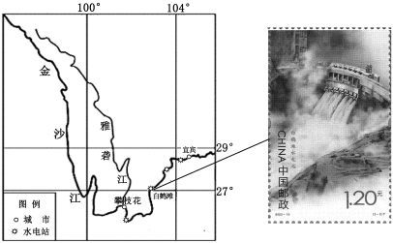

图12

图

金沙江流域各月平均降水量

|  |  |  |  |  |  |  |  |  |  |  |  |  |
| --- | --- | --- | --- | --- | --- | --- | --- | --- | --- | --- | --- | --- |
| 月份 | 1月 | 2月 | 3月 | 4月 | 5月 | 6月 | 7月 | 8月 | 9月 | 10月 | 11月 | 12月 |
| 降水量（毫米） | 9.9 | 10.4 | 16.1 | 34.0 | 83.0 | 171.0 | 228.6 | 195.3 | 155.2 | 80.5 | 29.4 | 8.3 |

白鹤滩水电站具有发电、防洪、拦沙等功能，水库水位的运行机制为每年5月底降至最低水位，6-8月按汛期限制水位（为保证水库安全，预留调洪库容设立的上限水位）运行，9月蓄至最高水位。

（1）结合金沙江流域的降水特点，说明白鹤滩水库水位运行机制的合理性。（6分）

白鹤滩水电站投产发电后，年均发电量可达624.43亿千瓦时，每年可节约标煤约1968万吨，减少排放二氧化碳5160万吨。

（2）说明白鹤滩水电站建设对国家安全的意义。（4分）

巧家县依托白鹤滩水电站建设和移民安置政策带来的机遇，大力发展清洁能源、围绕水电的特色文旅产业以及特色农业，正在实现“建设一个电站、带动一方经济、改善一片环境、造福一方百姓”的美好愿景。

（3）评价白鹤滩水电站建设对巧家县发展的影响。（8分）